27 ноября, в администрации Дербентского района состоялось заседание оперативного штаба по предупреждению и распространению новой коронавирусной инфекции на территории района. Провел заседание начальник штаба – Глава Дербентского района Мавсум Рагимов. Главврач Дербентской ЦРП Рашид Абдулов проинформировал о санитарно-эпидемиологической ситуации в Дербентском районе и принимаемых мерах по оказанию медицинской помощи больным внебольничной пневмонией и новой коронавирусной инфекцией.

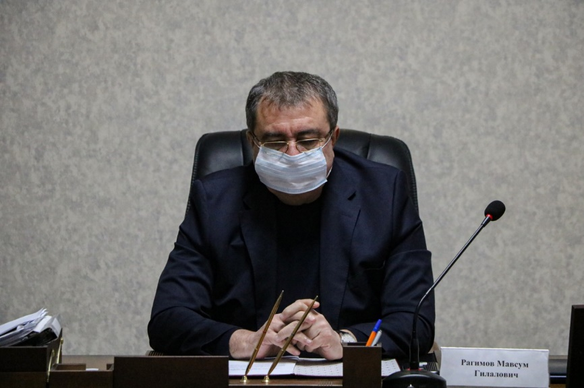
Также с информацией выступил и.о начальника руководителя ТО «Управления Роспотребнадзора по РД» в городе Дербент Бейдуллах Гамзаев. По итогам заседания оперативного штаба по предупреждению и распространению новой коронавирусной инфекции был принят ряд решений:
- усилить контроль в части посещения учащимися образовательных организаций, проводить ежедневный мониторинг посещаемости и заболеваемости среди учащихся и работников образовательных организаций,
- довести до сведения руководителей образовательных организаций о необходимости моментального информирования о случаях массового отсутствия учащихся и вероятных вспышках заболеваемости, с направлением информации, в том числе сведений об отсутствующих в ТО Управление Роспотребнадзора по РД в г. Дербент,
- в случаи выявлениях заболеваемости среди двух и более учащихся образовательного учреждения с признаками острого-респираторного заболевания в одном классе, приказом МКУ «Управления образования Администрации Дербентского района» оперативно организовать перевод учащихся на дистанционное обучение.

